План – конспект урока испанского языка в 8 классе

Боровик Т.Н.
учитель испанского языка
высшей квалификационной категории
ГУО «СШ № 9 г. Мозыря»
Тема: Literatura.
Коммуникативная ситуация урока: Miguel de Cervantes es autor de la novela sobre Don Quijote .
Место в системе уроков по данной теме: 4-ый урок по теме «Литература».

Цель: развитие коммуникативной компетенции учащихся в рамках коммуникативной ситуации урока «Miguel de Cervantes es autor de la novela sobre Don Quijote».

Прогнозируемый результат: предполагается, что к окончанию урока учащиеся смогут
рассказать о Мигеле де Сервантесе и о прочитанном фрагменте романа.

Задачи:
Образовательные:
- активизировать лексический материал по теме урока;
- развивать навыки восприятия и понимания информации из видеофрагмента;
- развивать навыки понимать содержание текста для чтения, находить в тексте необходимую информацию;
- совершенствовать умения отвечать на общие и специальные вопросы;
- развивать навыки монологического высказывания по теме.
Развивающие:
- способствовать развитию учебно-познавательных умений: извлекать нужную информацию из текста;
- способствовать овладению учащимися основными способами мыслительной
деятельности (сравнение, анализ, обобщение);
- содействовать развитию языковой догадки, памяти.
Воспитательные:
- содействовать развитию интереса к изучению испанского языка;
- способствовать развитию интереса к литературе испанского языка, воспитанию чувство уважения к культуре страны изучаемого языка.

Формы работы учащихся: фронтальная, парная, индивидуальная.
Методы: коммуникативный, наглядный, демонстрационный,
Тип занятия: комбинированный, закрепление знаний.
Оснащение занятия: компьютер, видеофрагмент, доска, раздаточный и наглядный материал. У.К. Гриневич Испанский язык: Учебное пособие для 8 класса общеобразовательных учреждений. – Мн.: Вышейшая школа, 2018.

Ход урока

Этап и вид работы Время  (ориентировочно) |  |  | Какие задачи решались  в ходе выполнения заданий | Деятельность учителя | Деятельность учащихся
1.Организационно-мотивационный этап  Приветствие,  орг. момент  1 мин |  |  | Введение в ситуацию иноязычного общения | Приветствует учащихся.  Buenas tardes. ¿Qué tal?  ¿Еstáis de buen humor?  Espero que esta lección os va a gustar. |  | Приветствуют учителя.  Buenos dias. Bien gracias.
Этап целеполагания  2 мин |  |  | Постановка цели и задач урока, мотивация учебной деятельности | Подводит учеников к определению темы, предлагает определить тему: Para adivinar el tema de nuestra lección mirad a la pizarra y leed el pictograma.  (Приложение 1)  Hoy vamos a hablar sobre Miguel de Cervantes у su famosa novela Don Quijote de la Mancha.  También vamos a leer un fragmento de esta novela.  ¿Cómo se llama este fragmento? (Приложение 2)  El título de este fragmento es  Don Quijote lucha contra los molinos de viento. |  | Определяют тему урока: Miguel de Cervantes es autor de la novela sobre Don Quijote .  Don Quijote lucha contra los molinos de viento.
Речевая зарядка  4 мин |  |  | Актуализировать знания, полученные на предыдущих уроках | ¿Qué sabéis de Miguel de Cervantes ?  ¿Cómo está considerado?  ¿Cómo se llama la novela más famosa de Servantes?  ¿Cómo se llaman los personajes principales de esta obra?  ¿Qué арodo recibió Servantes y por qué ?  ¿Cuándo publicó la primera parte de su novela Don Quijote de la Mancha? ¿Cuándo publicó la segunda parte de su novela Don Quijote de la Mancha?  ¿A qué está dedicada la novela? | Miguel de Cervantes es novelista,  poeta, dramaturgo.  Está considerado como la máxima figura de la literatura española.  Don Quijote de la Mancha.  Don Quijote y Sancho Panza.  El manco de Lepanto porque fue herido en el pecho y en la mano cerca del puerto de Lepanto.  1605  1615  A la critica de la vida, de la sociedad y sus costumbres.
2.Операционно-деятельностый  этап  Восприятие и понимание речи на слух  11 мин |  | Развивать навыки восприятия и понимания информации из видеофрагмента |  | La primera tarea. ¿Sabéis de dónde viene la famosa frase ”luchar contra los molinos de viento? ¿Qué significa?  Para contestar a esta pregunta vamos a ver un fragmento de la película.  https://www.youtube.com/watch?v=TrazFp9YJ04&t=14s  После первого просмотра учитель ставит вопрос.  ¿Qué significa la famosa frase ”luchar contra los molinos de viento?  Elegid la respuesta correcta.  (Приложение 3)  La segunda tarea.  Vamos a ver el video la segunda vez.  Después de ver el video tenéis que contestar ¿quién ha dicho estas palabras: Don Quijote o Sancho Panza?  Ahora leed estas oraciones.  (Приложение 4)  Contestad  ¿Quién ha dicho estas palabras? | Учащиеся смотрят фрагмент.  Luchar contra los molinos de viento” quiere decir luchar contra los enemigos que existen sólo en la imaginación.  Учащиеся читают предложения.  После второго просмотра видео выполняют задание.
Работа над текстом.  16 мин |  | Проверка домашнего задания  Предтекстовый этап  Активизировать навыки употребления лексических единиц по теме  Текстовый этап  Развивать навыки понимать содержание текста для чтения, находить в тексте необходимую информацию.  Послетекстовый этап  Контроль лексики и разговорных выражений по теме.  Совершенствовать умения отвечать на общие и специальные вопросы |  | Vamos a trabajar con el texto.  Recordemos las palabras.  1.Nombrad las palabras con la misma raiz para la palabra  el caballo  2.Buscad los sinonimos para las palabras siguientes  El hidalgo  Enorme  Flaco  El rostro  Ponerse a  Convertirse  Embestir  (Приложение 5)  3. Relacionad las palabras con su definición.  (Приложение 6)  Abrid los libros página 112, ej.6.  1.Buscad en el texto  y leed en voz alta el fragmento  a. donde se describe Don Quijote;  b. donde se trata de Sancho Panza;  c. donde se trata de la dama de Don Quijote;  d. donde se describe la lucha de Don Quijote con molinos de viento.  1.Resolved el crucigrama. Кроссворд на доске.  (Приложение 7)  2.Contestad a las preguntas.  Ej. 8, pag 114.  Задание по учебнику. | Ученики отвечают  Caballero, caballeroso, caballería, cabalgar.  El caballero  Gigante  Delgado  La cara  Empezar a  Hacerse  Atacar  El escudero es una persona que acompaña al caballero durante sus andanzas.  La andanza es la aventura de un caballero.  El molino de viento es una construcción donde se hace harina con ayuda del viento.  La aspa es una parte del molino que se gira. El caballo es el medio del transporte del caballero.  Учащиеся читают фрагменты.  Разгадывают кроссворд  Отвечают на вопросы
Монологическая речь в заданной ситуации  8 мин |  | Развивать навыки монологического высказывания |  | Contad sobre Miguel de Cervantes у el fragmento leido según el modelo dado.  El modelo está  en la página 114.  Leed el modelo. Tenéis unos minutos para preparación. | Читают образец и рассказывают о прочитанном фрагменте.  El título de la novela es Don Quijote de la Mancha.  El autor de esta obra es Servantes. Es novelista, poeta, dra-maturgo.  Está considerado como la máxima figura de la literatura española.  En el libro se trata de las aventuras de Don Quijote y Sancho Panza.  En el fragmento leido la acción pasa en un campo donde hay molinos de viento.  Don Quijote lucha contra los molinos de viento porque piensa que son enemigos gigantes.
3. Итогово - рефлексивный этап  3.1 Подведение  итогов учебного  занятия  Рефлексия  1 мин | Развивать умения  рефлексивной  деятельности |  |  | Подводит итоги урока.  ¿De qué hemos hablado hoy en la clase?  ¿A qué pregunta hemos contestado?  ¿Qué es lo más interesante para vosotros en el fragmento Don Quijote lucha contra los molinos de viento?  ¿Dónde está este monumento?  Приложение № 8 | De Miguel de Cervantes y su novela.  ¿Qué significa la famosa frase ”luchar contra los molinos de viento?  Lo más interesante para mí en este fragmento es ... .  En Madrid.
3.2 Выставление оценок за урок  1 мин | Выставить и  прокомментиро-вать  отметки |  |  | Учитель выставляет учащимся оценки за урок, давая соответствующие комментарии.  Hoy habéis trabаjado bien. Habéis hecho algunas (ningunas) faltas.  Vuestras notas son ... .
3.3 Объяснение домашнего задания  1 мин |  |  |  | Объясняет домашнее задание  Abrid vuestros diarios y apuntad los deberes de casa  Ej. 9, pag. 115-117 Leed otro fragmento de la novela y contestad a las preguntas ej. 20, pag. 120. | Записывают домашнее задание.

Приложение №1

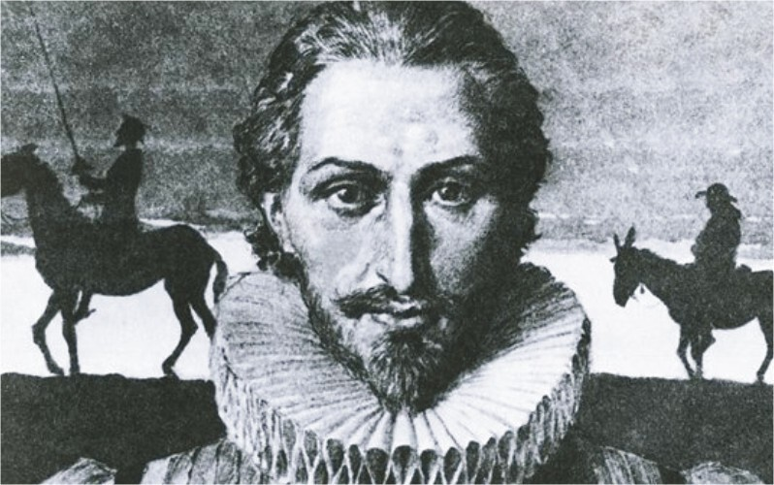 es autor de la novela sobre 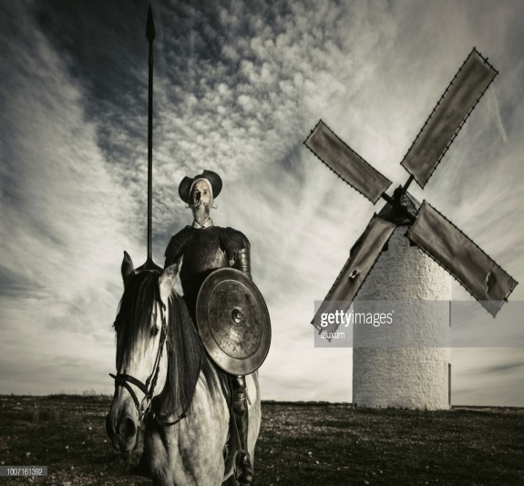

Приложение 2

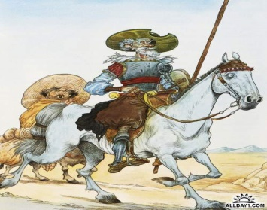 lucha contra los 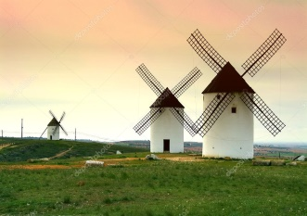

Приложение №3

Elegid la respuesta correcta.
“ Luchar contra los molinos de viento” quiere decir:
1.participar en todas las batallas;
2. hacer harina en el molino;
3. luchar contra los enemigos que existen sólo en la imaginación;
4. der miedo a los enemigos.

Приложение 4

¿Quién ha dicho estas palabras: Don Quijote o Sancho Panza?
- Mira, contempla lo que tenemos ahí adelante. Ves allí, mi amigo, más de treinta desafortunados gigantes.

- Muy bien, señor, muy bien. ¿A qué gigantes se refiere?

- Ahora mismo quiero entrar en batalla con ellos y quitarlres las vidas para enriquecernos con sus despojos.

-Aguellos que ves aquí.

- Mira , qué brazos largos tienen.

-Esta es buena batalla.

-Señor, no son gigantes. I lo que parecen brazos son las aspas, señor.

- Calla y prepara a Rocinante.

- Apresúrate , amigo.

- Señor, son molinos.

-Si tienes miedo, quédate ahí.

-No es miedo, señor. Verá, lo que yo digo.

-Yo voy a entrar con ellos en fiera y desigual batalla.

- Preste atención, vuestra merced. Con todos mis respetos, son molinos que mueve el viento, señor. Son molinos.

- Son gigantes. Socorredme , señora mia, Dulcinea.

-Señor, señor ya le dije que mírase usted lo que hacía . Pero al parecer no quiso escucharme.
Levántese. Levántese.

-Calla, calla.¿Sabes lo que pienso? Que malvado Frestón ha intervenido en esto. Quedas avisado, Frestón. De nada te valen tus malas artes contra la bondad de mi espada,

Приложение №5

Buscad los sinonimos para las palabras dadas
1. El hidalgo | a. atacar
2. Enorme | b. delgado
3. Flaco | c. empezar a
4. El rostro | d. el caballero
5. Ponerse a | e, gigante
6. Convertirse | f. la cara
7. Embestir | g. hacerse

Приложение № 6

Relacionad las palabras con su definición.
El escudero | es la aventura de un caballero.
La andanza | es una persona que acompaña al caballero durante sus andanzas.
El molino de viento | es una parte del molino que se gira.
La aspa | es una construcción donde se hace harina con ayuda del viento.
El caballo | es el medio del transporte del caballero.

Приложение № 7

1.Resolved el crucigrama.
Horizontales : 1. El nombre de la dama de don Quijote.
2. El autor del libro Don Quijote de la Mancha.
Verticales : 3. La misión de Sancho Panza.
4. El nombre del caballo.
5. El apellido verdadero del caballero.

 |  | 3.E
 |  | s |  | 4.R | 5.Q
 |  | c |  | o | u
 | 1. D | u | l | c | i | n | e | a
 |  | d |  | i | j
 |  | e |  | n | a
2. C | e | r | v | a | n | t | e | s
 |  | o |  | n | o
 |  |  |  | t
 |  |  |  | e

Приложение № 8

